硫氧同位素在识别辛安泉域岩溶水SO₄^{2–}来源中的应用
摘要：（目的）硫酸盐超标是辛安泉域岩溶水水质恶化的主要现象之一。识别岩溶水中硫酸盐的来源对于全面理解岩溶水水文地球化学过程，合理开发利用和保护岩溶水资源具有重要意义。（方法）通过野外水文地质调查、水样采集和水化学同位素测试，采用硫氧双同位素示踪技术，分析识别了辛安泉域岩溶水中硫酸盐的物质来源。（结果）研究结果表明，泉域内岩溶水中的硫酸盐主要来源于石膏溶解、地表水渗漏和矿坑水入渗，且以石膏溶解和地表水渗漏混合居多。（结论）论文研究工作为辛安泉域岩溶水资源的保护与合理开发利用提供了重要的环境和水文地质学依据。
Application of sulfur and oxygen isotopes in identifying the source of SO₄^{2–} in karst water of Xin 'an Spring Region
Abstract: Extra high content of Sulfate is one of the main reasons for the deterioration of karst water quality in Xin'an Spring area. Identifying the source of sulfate is of great significance for the full understanding ofthe hydrogeochemical process in karst water, and also the rational development, utilization and protection of karst water resources. In this paper, the source of sulfate in karst water in Xin'an Spring area is identified by using the sulfur and oxygen isotope technology. The results show that the sulfate in karst water mainly comes from gypsum dissolution, surface water leakage and pit water infiltration, and the gypsum dissolution and mixture with surface water is the majority. This studyprovides important environmental and hydrogeological information for the protection, rational development and utilization of karst water resources in thestudy area.
关键词：硫氧同位素；硫酸盐；岩溶环境水文学；地下水污染；辛安泉域
Key words：Sulfur and oxygen isotopes ；sulfate ；karst water ；Xin'an karst spring area

溶解性硫酸盐（SO₄^{2–}）是岩溶地下水中重要的化学组成，也是控制地下水质量的关键因素，指示了丰富的地质和人为活动信息^{[1,2]}，因此识别硫酸盐的来源对于理解岩溶水的水文地球化学过程及其合理开发利用和保护具有重要意义^{[3]}。随着环境同位素方法理论的不断拓展，利用同位素信息差异来解决复杂水文地质问题已经得到了广泛应用^{[4]}。前人大量研究表明^{[4-11]}，硫同位素（δ³⁴S）在地下水循环过程中具有良好的稳定性，不同来源SO₄²⁻中硫同位素组分差异较大,但由于不同来源硫同位素值域的重叠，单一使用硫同位素识别SO₄²⁻来源受到了一定限制，因此采用多同位素联合手段，利用硫和氧同位素共同指示SO₄²⁻的来源则更为精确^{[11-13,15]}。张东等^{［14］}利用硫氧同位素示踪黄河及支流河水硫酸盐的来源，张海林等^{[15]}利用硫、氧双同位素示踪技术，分析识别了济南趵突泉泉域硫酸盐的主要来源和贡献率，任坤等等^{[16]}在对贵州八步地下河流域的研究中，利用硫氧同位素确定了地下水中SO₄²⁻不同来源的占比。
辛安泉域岩溶地下水是山西省长治市工业和生活用水的主要水源，是长治市的生命之源。近年来随着长治市经济和城市建设的快速发展，岩溶水水质出现一定程度的恶化，主要超标项目包括SO₄²⁻等，但以往对该泉域SO₄²⁻来源未进行过系统的研究，鉴于此，本文在前人研究基础上，对辛安泉域岩溶水水化学成分及同位素进行了采样测试分析，利用硫氧同位素组成来分析研究岩溶水中SO₄²⁻的来源，为泉域岩溶水评价及开发保护提供科学支撑。
1 泉域概况
辛安泉域位于山西省东南部，太行山中南段西侧，是山西省第二大岩溶泉，面积10950km²。泉域岩溶水系统是以寒武系下统泥页岩隔水层为底界，由第四系孔隙水含水层组、二叠-三叠系裂隙水含水层组、石炭系碎屑岩夹碳酸盐岩类岩溶裂隙含水岩组、寒武-奥陶岩溶裂隙组成复杂的地下水系统^{[17-18]}（图1）。寒武-奥陶系碳酸盐岩类岩溶裂隙含水层组构成储水和运移空间，其中以奥陶系中统峰峰组、上马家沟组、下马家沟组灰岩岩溶裂隙含水层组为主，含水层之间存在可溶性较差的相对隔水层。接受大气降水与地表水入渗补给后，上覆含水层地下水通过裂隙、断裂不同程度的补给碳酸盐岩类岩溶裂隙含水层，经寒武-奥陶系碳酸盐岩类岩溶裂隙含水层组调蓄后，自西、北、南向泉群汇集，在辛安泉镇一带以岩溶泉的形式排出^{[19-20]}（图2）。泉域地质构造总体为一倾向北西的单斜构造，其中晋获褶断带内受地质应力的强烈挤压，地层产状的突然急剧陡倾或大规模倒转，形成阻隔水断层带，将泉域分割为东西两部分。根据泉域内地下水贮存和运移特征，将泉域的岩溶水系统划分为黎城子系统、襄垣子系统、长治子系统、平顺-壶关子系统、缓流区及排泄区（图1）。
研究区地表水较为丰富，主要河流为浊漳河，属海河流域漳卫河水系，长治市流域面积9991km²，上游分主要由南源、西源、北源三条支流，主干流总体流向为自西向东^{[13]}。
研究区煤炭资源丰富，目前的生产煤矿分布于中部开采深度小于600m的区域，煤炭开采规模逐年增大，原煤年产量已突破1亿吨。目前开采煤层多以山西组3号煤层为主，而太原组15号煤层的开采多集中于研究区南部长治市上党区、壶关县和长子县少数煤矿。

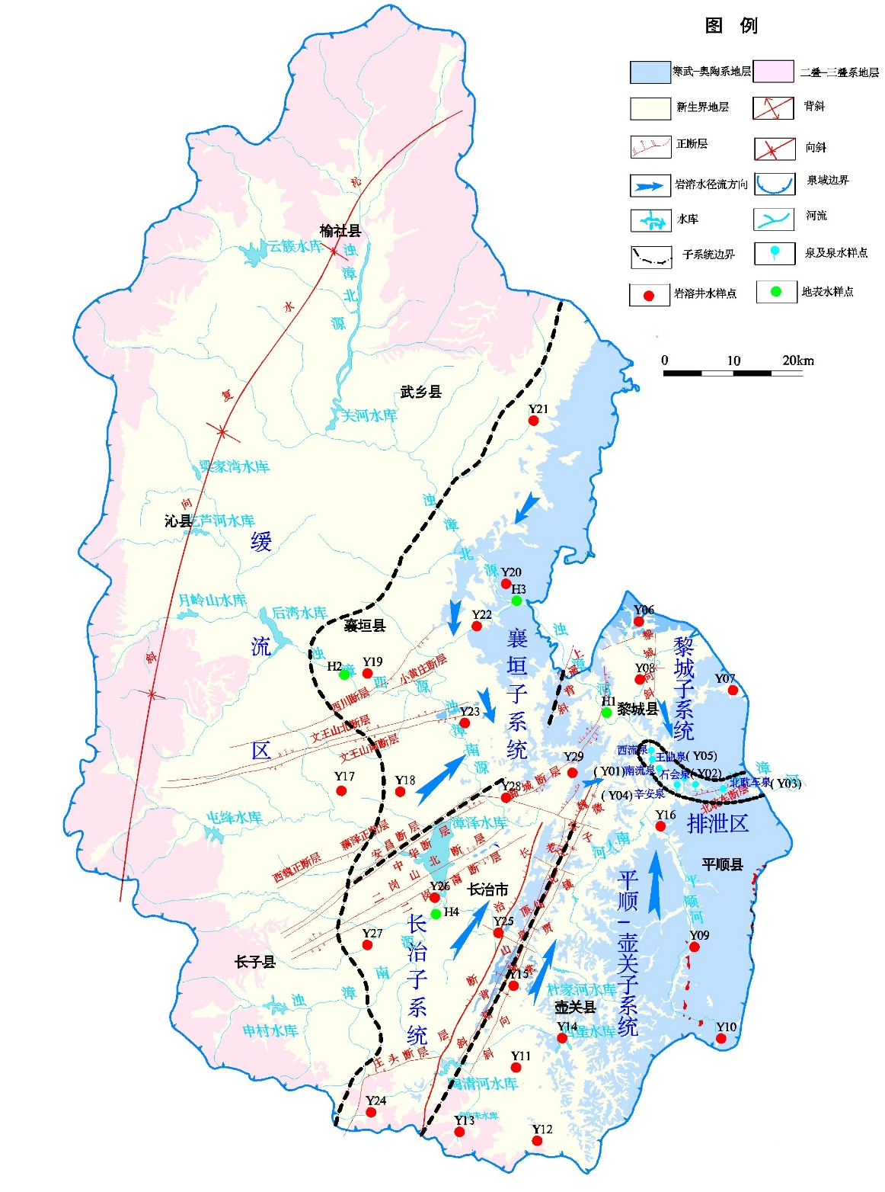
图1 泉域水文地质及采样点分布图
Fig.1 Distribution map of hydrogeology and sampling points in spring area

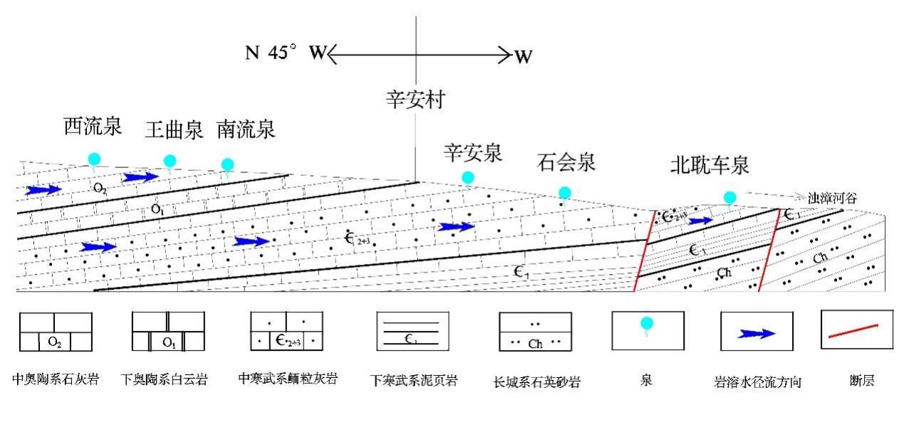图2泉域岩溶地下水排泄特征剖面图^{[19]}(有修改)
Fig.2 Profile of karst groundwater discharge characteristics in spring area
2 采样与测试分析
2020年9月11至16日，按照研究区岩溶水补给、径流、排泄区域顺序采集水样，含岩溶井水样24组、泉水样5组、地表水样4组，其中岩溶井水样包括生活用水井水样19组、工业用水井水样4组，农业用水井水样1组，采样深度155m~1100m。样品均用玻璃制品或聚四氟乙烯容器采集，严密封口，并加入适当的保护试剂冷藏保存。浑浊水样均在现场用0.45μm的滤膜过滤，滤膜提前在实验室内用3%的稀硝酸浸泡24小时，再用去离子水多次冲洗。测试在中国地质大学（武汉）完成，主要阴离子采用离子色谱仪进行测定；主要阳离子用ICP-AES/ICP-OES(电感耦合等离子体原子发射光谱仪)进行测定；同位素用固体同位素质谱计MAT251测试。
3 SO₄²⁻分布特征
研究区内岩溶水SO₄²⁻含量17.23mg/L~844.00mg/L，整体上随碳酸盐岩由东向西的埋深增大，岩溶水中SO₄²⁻含量亦呈增大的趋势。在黎城子系统和平顺-壶关子系统岩溶水SO₄²⁻含量较低，普遍<50mg/L；排泄区SO₄²⁻浓度50-100mg/L；襄垣子系统东部碳酸盐岩裸露区SO₄²⁻含量一般为50mg/L~100mg/L，向西逐渐增大，Y20点处SO₄²⁻含量过高，为844mg/L；长治子系统SO₄²⁻含量较高，普遍100mg/L，其南部及平顺-壶关子系统南部SO₄²⁻含量有明显增加的特征；缓流区SO₄²⁻含量大于300mg/L，明显高于其他子系统，Y17点一带的SO₄²⁻含量较为异常，仅63.44mg/L（图3）。

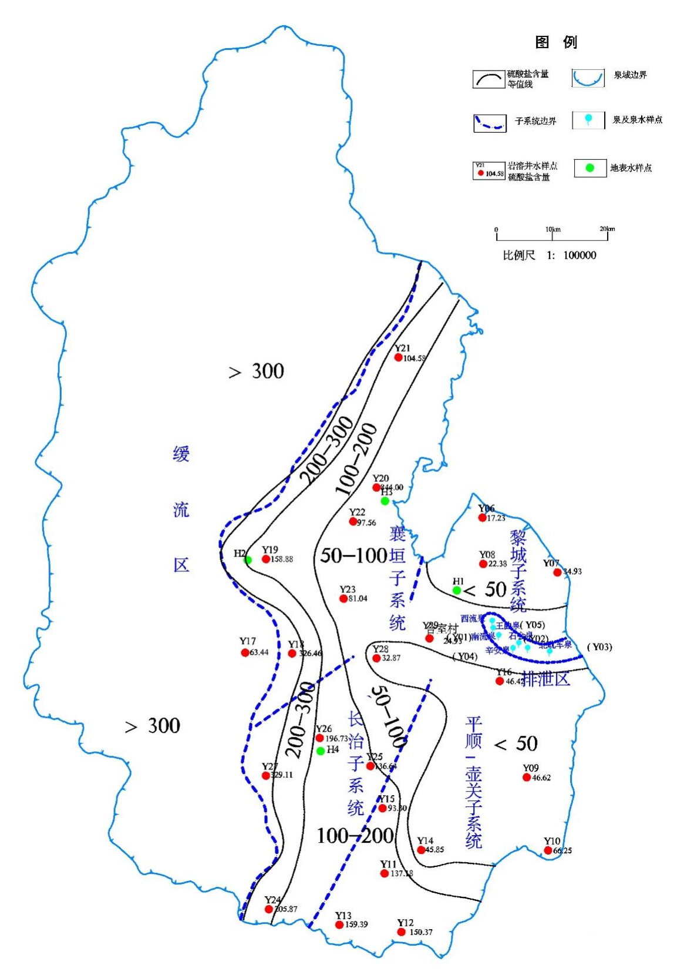图图3 岩溶水SO₄²⁻含量分区图
Fig.3 SO₄²⁻content zoning map of karst water
4 不同来源SO₄²⁻的δ³⁴S和δ¹⁸O特征值选择
一般认为，岩溶水中SO₄²⁻有四个主要来源，分别是大气降水的直接补给、中奥陶统中石膏溶解于岩溶水、石炭-二叠地层中黄铁矿氧化溶解（矿坑水）并补给岩溶水以及地表水中硫酸根的硫酸盐通过入渗补给加入^{[21-27]}。
不同来源的硫酸盐岩溶水中表现有δ³⁴S和δ¹⁸O值不同程度的差异和各自显著的特征。
（1）奥陶系中统地层上、下马家沟组及峰峰组底部泥灰岩中普遍发育数层石膏(CaSO₄)夹层，溶解性大，在岩溶水渗流过程中石膏被溶解，成为岩溶水中SO₄²⁻的重要来源。岩溶水中来源于石膏溶解的δ³⁴S最重，北方岩溶水一般在20‰～32‰^{[10]}，李义连等^{[7]}对山西娘子关泉域的研究表明石膏溶解的δ³⁴S值为17.5‰～27.3‰。黄奇波等^{[9]}对汾阳地区地下水δ³⁴S值为15.85‰～25.65‰。顾慰祖等^{[8]}和张海林等^{［15］}研究大同和济南岩溶水中源于石膏溶解的δ¹⁸O均选取15‰～20‰作为特征值，且标准偏差一般为5‰^{[28]}。鉴于此本文对来源于石膏层溶解的特征值δ³⁴S采用15‰~30‰，δ¹⁸O采用10‰~20‰。
（2）石炭-二叠煤系地层及煤层中含有的大量黄铁矿(FeS₂)，氧化形成的SO₄²⁻通过构造裂隙、陷落柱、采煤过程破坏了隔水底板而形成的裂隙等通道直接入渗或者以采空区形成的矿坑水补给岩溶水，并造成岩溶水的污染，这是北方岩溶水普遍存在的现象^{[29-33]}。煤系地层中黄铁矿的δ³⁴S最轻，一般在－10‰～10‰，多数低于4‰^{[10]}，山西娘子关泉群矿坑水中的δ³⁴S值为-13.6‰～7.98‰^{[22]}，阳泉市一般为-2.8‰~0.8‰^{[6]}，任坤等^{[8]}在对典型岩溶地下河流域研究中来源于硫化物δ¹⁸O_{SO4}值选择了−5‰~4‰。因此本次选择δ³⁴S值−10‰~4‰和δ¹⁸O值−5‰~4‰作为岩溶水来源于硫化物的特征值。
（3）岩溶水系统与地表水有密切的补排关系，岩溶水的SO₄²⁻含量及硫氧同位素值在很大程度上受到地表水的影响。而地表水的δ³⁴S稳定分布在7‰～12‰之间^{[10]}，张东等^{[14]}在利用硫和氧同位素示踪黄河及支流河水硫酸盐来源中，对本研究区附近的沁河、丹河硫同位素测试值平均为8‰左右，氧同位素均值为+9.7‰。本次对区内地表水浊漳河的测试（表1），得到δ³⁴S值为1.28～11.77‰和δ¹⁸O_{SO4}值为4‰~10.7‰，符合区域特征，作为本次研究的特征值。
（4）大气降水作为岩溶水最直接的补给来源，一般认为北方地区大气降水中δ³⁴S 为-3‰~+9‰^{［27］}，δ¹⁸O 值为+7‰~+17‰^{［21］}，也作为本次岩溶水大气降水的特征值。
表1 泉域硫酸盐硫氧同位素测试结果摘要表
Table 1 summary of sulfur and oxygen isotope test results of sulfate in spring area
所属区域 | 采样地点 | δ³⁴S（‰） | δ¹⁸O_{SO4}（‰） | SO₄²⁻（mg/L）
排泄区（泉） | Y01-Y05 | 8.45~17.30 | 6.50~8.60 | 64.69~119.24
黎城子系统 | Y06-Y08 | 3.66~15.34 | 4.80~7.10 | 17.23~34.93
平顺-壶关子系统 | Y09-Y16 | 3.21~21.98 | 2.80~11.08 | 45.85~159.4
缓流区 | Y17 | 18.37 | 10.06 | >300
襄垣子系统 | Y18-Y23 | 5.90~29.21 | 5.70~10.70 | 81.04~601.3
长治子系统 | Y24-Y29 | 3.70~25.52 | 3.10~10.80 | 24.93~329.1
地表水（浊漳河） | H1-H4 | 1.28~11.77 | 4.00~10.70 | 56.72~219.49
5 结果与讨论
从本次岩溶水的δ³⁴S与δ¹⁸O_{SO4}测试数据来看(表1)，研究区岩溶水δ³⁴S一般都为正值，集中在3.21‰～29.21‰之间，平均14.16‰；δ¹⁸O_{SO4}值在2.80‰～11.08‰之间，平均7.10‰。
将所测的数据按不同子系统投影于δ³⁴S-δ¹⁸O_{SO4}关系图上（图4、图5)，可见研究区岩溶水中SO₄²⁻主要来源于石膏溶解、地表水渗漏和矿坑水补给，特别是石膏溶解和地表水渗漏的混合占比较重，而大气降水补给较少。总体来看，沿岩溶地下水流动方向，晋获褶断带东侧δ³⁴S和δ¹⁸O_{SO4}上呈增大趋势，西侧则呈减小趋势。
5.1 晋获褶断带东部
研究区晋获褶断带东部分布平顺-壶关子系统、黎城子系统和排泄区主要为碳酸盐岩出露区域，SO₄²⁻含量较小，多小于50mg/L。
平顺-壶关子系统内碳酸盐岩大面积裸露，主要补给来源为大气降水，岩溶水整体自南向北部的排泄区径流。沿岩溶水径流的方向（Y12-Y10-Y14-Y16），δ³⁴S与δ¹⁸O_{SO4}值升高（图4a），表明岩溶地下水在流动过程中，水岩作用逐渐增强，导致石膏的溶蚀作用增大，但SO₄²⁻含量变化不大，基本为50mg/L左右，水化学类型为HCO₃-Ca·Mg型水。该子系统南部Y12点一带δ³⁴S与δ¹⁸O_{SO4}值均较低，位于矿坑水端元，其SO₄²⁻含量高达150.37 mg/L，表明该区域受到了采煤活动特别是煤系底部15号煤层开采的影响，存在矿坑水渗漏影响岩溶地下水现象。
黎城子系统岩溶水补给来源主要为碳酸盐岩裸露区大气降水，由北向南径流至排泄区排出。沿着岩溶水径流方向，δ³⁴S与δ¹⁸O_{SO4}值均有升高（图4b），SO₄²⁻来源以石膏溶解和地表水入渗混合为主，SO₄²⁻含量小于50mg/L，岩溶水化学类型主要为HCO₃-Ca·Mg型水，TDS值小于300mg/L，总体而言，该子系统石膏的溶蚀作用并不强烈，这应与该系统岩溶水径流途径短，水力坡度大，岩溶水径流快，水岩作用不充分有关。
排泄区岩溶水散点落在石膏溶解和地表水入渗混合区（图4b），岩溶水经过各子系统补给径流汇合，δ³⁴S与δ¹⁸O_{SO4}值处于区域平均值附近，SO₄²⁻的浓度也略高于黎城子系统和平顺-壶关子系统，且排泄区泉点分布于浊漳河谷，地表水渗漏的影响较为突出。
5.2 晋获褶断带西部
研究区晋获褶断带西部襄垣子系统、长治子系统和缓流区主要为碳酸盐岩覆盖、埋藏区域，上覆地层厚度向西逐渐增加，最厚可达上千米。SO₄²⁻含量较大，一般大于100mg/L。
长治子系统岩溶水主要受到大气降水的补给，另外缓流区岩溶水和晋获褶断带内岩溶水也对该系统具有一定的补给。岩溶水整体由西南向东北径流，在潞城一带与襄垣子系统的岩溶水汇合后流向排泄区。水化学类型以HCO₃•SO₄-Ca•Mg为主，SO₄²⁻含量较高，反映出水岩作用过程有石膏的积极参与。沿径流方向表现出δ³⁴S与δ¹⁸O_{SO4}值减小的趋势（图5a），说明岩溶水径流中，地表水的补给不断突显；南部Y24散点落在矿坑水端元，表明其受采煤活动的影响，矿坑水的渗漏补给，与平顺-壶关子系统南部共同构成了泉域岩溶水受采煤活动影响较大的区域。
襄垣子系统地表水渗漏入渗补给成为该系统内除大气降水外岩溶水的重要补给来源，且随着岩溶地下水整体自北向南流动，受到地表水渗漏补给越大。岩溶水沿径流方向δ³⁴S与δ¹⁸O_{SO4}值降低（图5 b），SO₄²⁻含量也降低，其散点也越接近地表水渗漏的端元，表明襄垣岩溶水在径流途径中接受了大量地表水的渗漏补给。Y20、Y28两散点落在石膏端元，表明这些采样点岩溶水中SO₄²⁻含量主要是来自于石膏的溶解作用，与其位于碳酸盐岩出露区有关。位于浊漳河南源的Y23和浊漳河西、南源交汇处的Y22散点落在图中的地表水端元，表明地表水渗漏作用强烈，对岩溶水的补给量较大，水质影响效应显著。
缓流区碳酸盐岩埋深大，很难获取岩溶水资料。仅有Y17散点及附近的Y18、Y27点，均落在石膏区内（图5b），按SO₄²⁻含量变化趋势推测，该区域大于300 mg/L，水化学类型以SO₄-Ca·Mg为主，表明岩溶水流动速度较慢，与石膏等矿物的反应时间充分，水岩作用强，石膏的溶蚀作用强烈，但Y17的SO₄²⁻含量仅63.44 mg/L，推断在该处存在孔隙水渗漏补给岩溶水的现象，使得SO₄²⁻含量出现较低的异常值。
5.3 结论
（1）利用硫氧同位素分析确定研究区内岩溶水中SO₄²⁻主要来源为石膏溶解、地表水渗漏和矿坑水入渗，且以石膏溶解和地表水渗漏混合居多。
（2）研究区南部岩溶地下水中SO₄²⁻主要来源于矿坑水渗入，因此，防止矿坑水渗入会对岩溶水水质改善有明显效果。且其他区域在开采太原组15号煤层时也应引起足够的重视，应加强底板防渗工作，以保障岩溶水质量。
（3）地表渗漏是研究区岩溶水硫酸岩的重要来源，这与以往研究认为的泉域内存在浊漳南源、北源和干流4段河道渗漏段^{[34-35]}一致，因此应加强对地表河流的水质防治和监测工作，将会对岩溶水质改善有明显效果。

参考文献：
[1] Gammons C H, Duaime T E, Parker S R, et al. Geochemistry and stable isotope investigation of acid mine drainage associated with abandoned coal mines in central Montana,USA[J]. Chemical Geology,2010,269(1-2):100-112.
[2] ROCK L, MAYER B. Identifying the influence of geology,land use,and anthropogenic activities on riverine sulfate on a watershed scale by combining hydrometric,chemical and isotopic approaches[J]. Chemical Geology, 2009, 262(3-4): 121-130.
[3]Jiang Y. Sources of sulfur in the Nandong underground river system, southwest China: A chemical and isotopic reconnaissance[J]. Apply Geochemistry, 2012, 27: 1463-1470.
[4] 陈劲松,曹健志,韩洪宝,年静波,郭莉.页岩油气井常用产量预测模型适应性分析[J].非常规油气,2019,6(03):48-57.
Chen Jinsong, CAO Jianzhi, Han Hongbao, NIAN Jingbo, GUO Li. Adaptive analysis of common production prediction models for shale oil and gas Wells[J]. Unconventional oil and gas,2019,6(03):48-57.
[5] Li, X Gao, W Wang, X Zhang, X Zhang, C Jiang, Y Wang. Hydro-biogeochemical processes of surface water leakage into groundwater in large scale karst water system: A case study at Jinci, northern China. Journal of Hydrology, 2021, 596.
[6]Liu C Q, Lang Y C, Satake H,et al. Identification of anthropogenic and natural inputs of sulfate and chloride into the karstic ground water of Guiyang,SW China: Combined δ³⁷Cl and δ³⁴S approach[J]. Environmental Science & Technology, 2008, 42(15): 5421-5427.
[7] OTERO N, CANALS A, SOLER A. Using dual-isotope data to trace the origin and processes of dissolved sulphate:A case studv in Calders stream (Llobregat basin,Spain)[J]. Aquatic Geochemistry, 2007, 13: 109-126．
[8] Y Liang, X Gao, C Zhao, C Tang, H Shen, Z Wang, Y Wang.Characterization, evolution, and environmental issues of karst water systems in Northern China. Hydrogeology Journal, 2018, 26(5): 1371-1385.
[9]Turchyn, A. V., Tipper, E. T., Galy, A., et al. 2013. Isotope Evidence for Secondary Sulfide Precipitation along the Marsyandi River, Nepal, Himalayas. Earth and Planetary Science Letters, 374: 36-46. doi: 10.1016/j.epsl.2013.04.033
[10] X Gao, Y Wang, T Ma, Q Hu, X Xing, Q Yu.Anthropogenic impact assessment of Niangziguan karst water. Proceedings of the Institution of Civil Engineers-Water Management, 2011, 164(10-11).
[11] C Jiang, X Gao, B Hou, S Zhang, J Zhang, C Li, W Wang. Occurrence and environmental impact of coal mine goaf water in karst areas in China. Journal of Cleaner Production, 2020, 275.
[12] X Gao, M Xu, Q Hu, Y Wang.Leaching behavior of trace elements in coal spoils from Yangquan coal mine, Northern China.Journal of Earth Science, 2016, 27(05): 891-900.
[13] X Zhang, J Guo, Q Hu, X Gao, C Li, M Luo, Y Wang.Effects of Fe-rich acid mine drainage on percolation features and pore structure in carbonate rocks. Journal of Hydrology, 2020, 591.
[14] X Gao, Y Wang, P Wu, Q Guo.Trace elements and environmental isotopes as tracers of surface water–groundwater interaction: a case study at Xin’an karst water system, Shanxi Province, Northern China. Environmental Earth Sciences, 2010, 59(6): 1223-1234.

